DETECTEUR DE PASSAGE INFRAROUGE

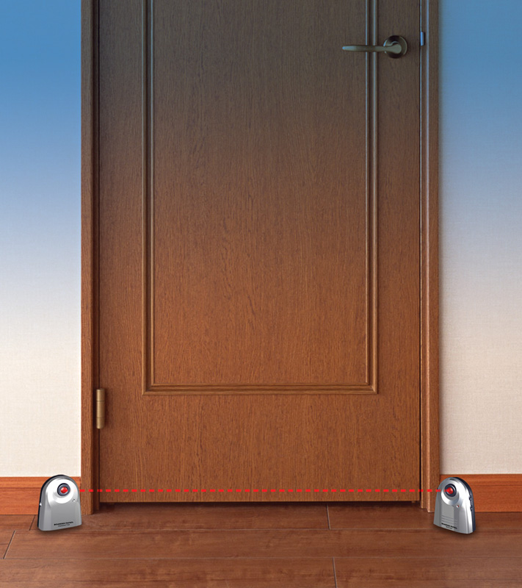

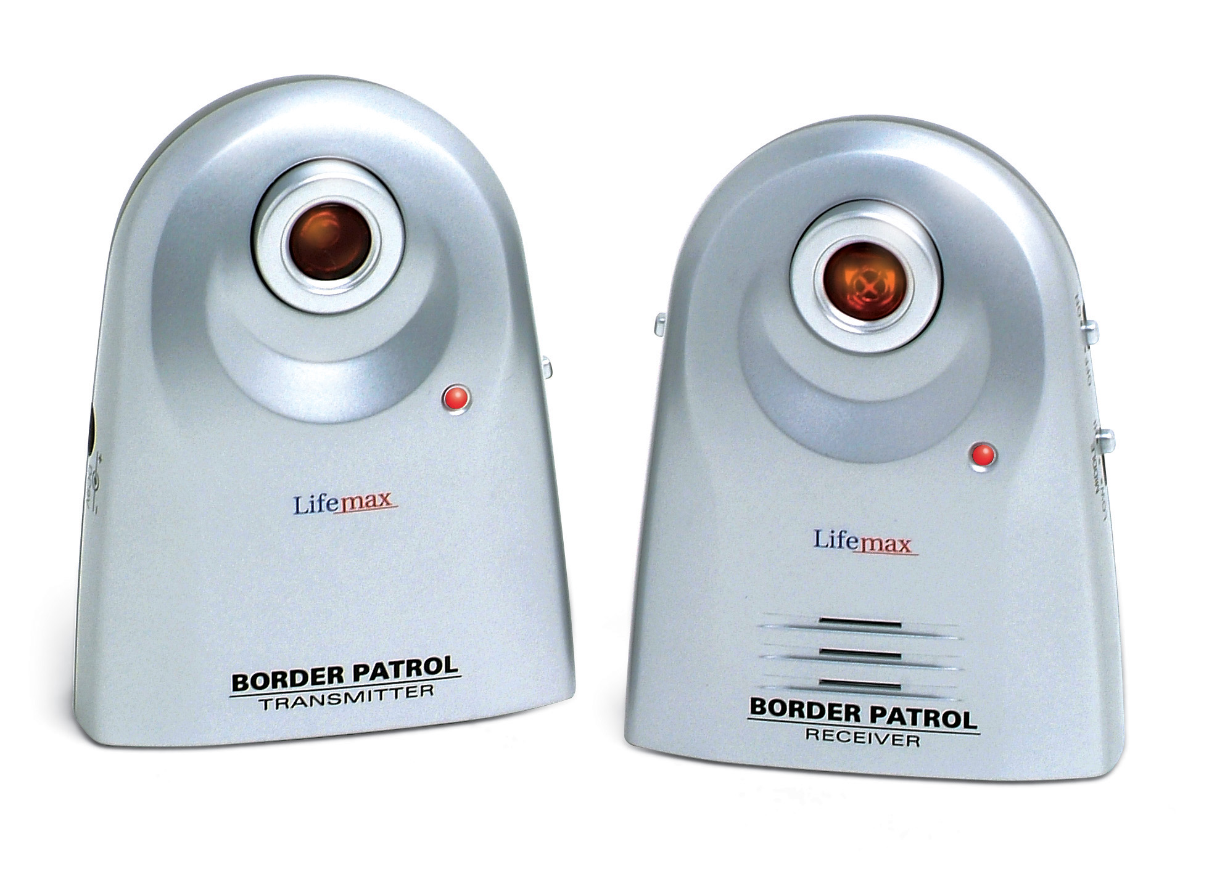

Un faisceau infrarouge pouvant aller jusqu’à 20 mètres de distance crée une barrière invisible entre les 2 unités. L’alarme sonne dés que quelqu’un franchit cette barrière invisible.
Très utile pour contrôler les déplacements des personnes âgées, des enfants ou des animaux, signaler des escaliers ou un passage dangereux à des personnes malvoyantes …

- Appareils utilisables à faible ou plus grande distance
- Faisceaux faciles à aligner grâce aux indicateurs à LED sur les 2 unités
- 3 sonneries et niveaux de volume différents
- Indicateur de piles faibles
- Chaque unité mesure 9,5 x 7 x 2,5cm et nécessite une pile 9V (non incluse)
- Installation très facile



